
Calculs CM1 – Période 1
Calcul n°1
Effectue les additions suivantes :
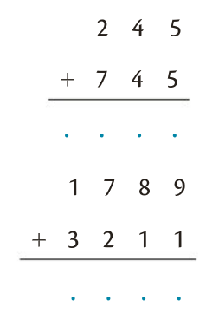


Calcul n°2
Corrige la soustraction suivante :
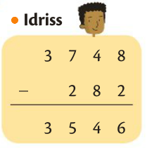

Calcul n°3
Corrige l’addition suivante :
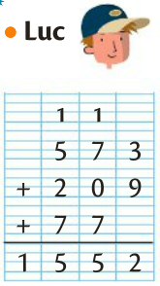

Calcul n°4
Effectue les soustractions suivantes :
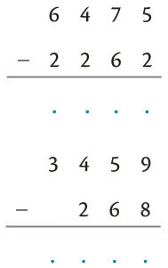

Calculs CM1 – Période 1
Calcul n°5
Effectue les additions suivantes :
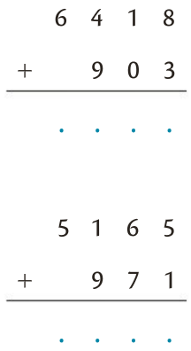

Calcul n°6
Corrige la soustraction suivante :
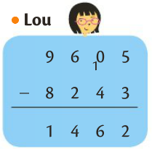

Calcul n°7
Corrige l’addition suivante :
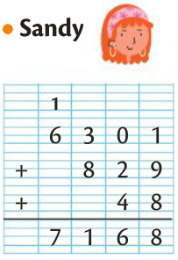

Calcul n°8
Complète cette soustraction à trou :

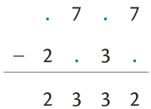

Calculs CM1 – Période 1
Calcul n°9
Pose l’addition suivante :
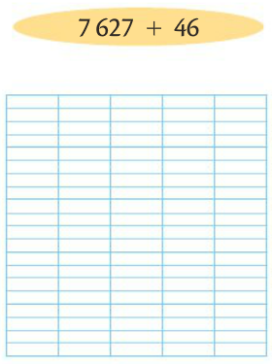

Calcul n°10
Complète cette soustraction à trou :

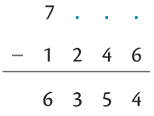

Calcul n°11
Pose l’addition suivante :
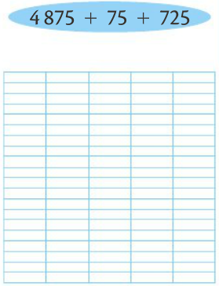

Calcul n°12
Corrige l’addition suivante :
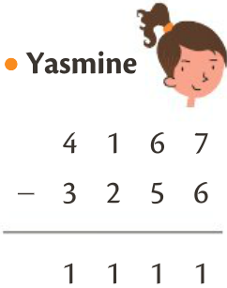

Calculs CM1 – Période 1
Calcul n°13
Complète cette addition à trou :

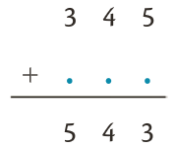

Calcul n°14
Pose la soustraction suivante :
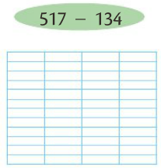

Calcul n°15
Complète cette addition à trou :

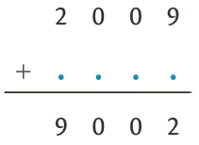

Calcul n°16
Pose la soustraction suivante :
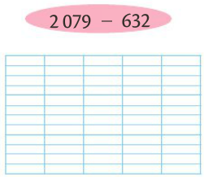

Calculs CM1 – Période 1 - Correction
Calcul n°1
Réponse$ : 990 ; 5 000

Calcul n°2
Réponse : 3 466

Calcul n°3
Réponse : 859

Calcul n°4
Réponse$ : 4 213 ; 3 191

Calculs CM1 – Période 1 - Correction
Calcul n°5
Réponse$ : 7 321 ; 6 136

Calcul n°6
Réponse : 1 362

Calcul n°7
Réponse : 7 178

Calcul n°8
Réponse : 4 767 + 2 435 = 2 322

Calculs CM1 – Période 1 - Correction
Calcul n°9
Réponse : 7 673

Calcul n°10
Réponse : 7 600 – 1 246 = 6 354

Calcul n°11
Réponse : 5 675

Calcul n°12
Réponse : 911

Calculs CM1 – Période 1 - Correction
Calcul n°13
Réponse : 345 + 198 = 543

Calcul n°14
Réponse : 383

Calcul n°15
Réponse : 2 009 + 6 993 = 9 002

Calcul n°16
Réponse : 1 447

Calculs CM2 – Période 1
Calcul n°1
Effectue les additions suivantes :
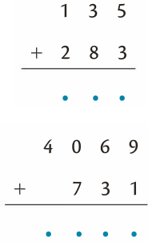

Calcul n°2
Corrige la multiplication suivante, et termine la :
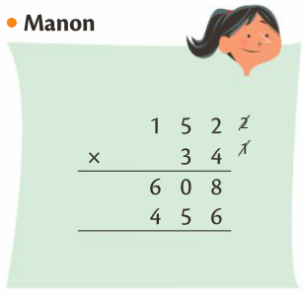

Calcul n°3
Relie chaque multiplication à son résultat :
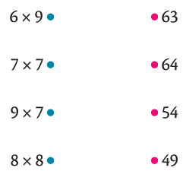

Calcul n°4
Pose et effectue l’addition et la soustraction suivante :

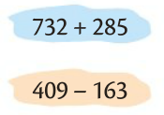

Calculs CM2 – Période 1
Calcul n°5
Effectue les soustractions suivantes :
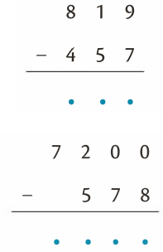

Calcul n°6
Pose et effectue la multiplication suivante :
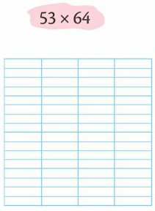

Calcul n°7
Indique quels sont les multiples de 2 et quels sont les multiples de 5 :
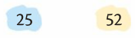
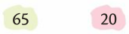
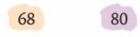


Calcul n°8
Pose et effectue la multiplication suivante :
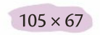


Calculs CM2 – Période 1
Calcul n°9
Corrige cette addition en la reposant :
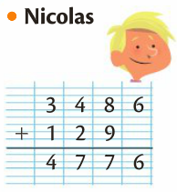

Calcul n°10
Complète l’addition à trous :

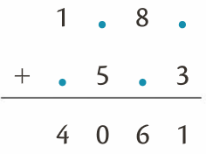

Calcul n°11
Entoure les bonne réponse :
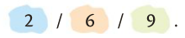
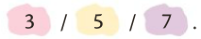

Calcul n°12
Complète la soustraction à trous :

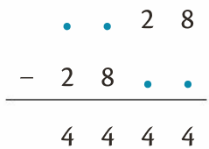

Calculs CM2 – Période 1
Calcul n°13
Corrige cette soustraction en la reposant :
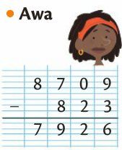

Calcul n°14
Pose et effectue la multiplication suivante :
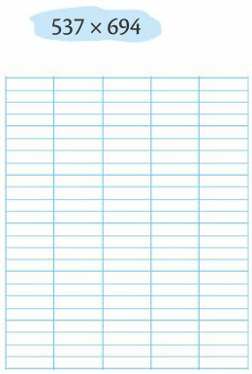

Calcul n°15
Tous ces nombres sont multiples de 11, sauf un. Lequel ?
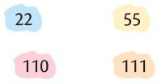
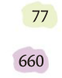

Calcul n°16
Complète les suites :
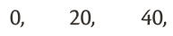

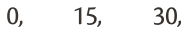

Calculs CM2 – Période 1 - Correction
Calcul n°1
Réponse$ : 418 ; 4 800

Calcul n°2
Réponse : 5 168

Calcul n°3
Réponse : 6 x 9 = 54
7 x 7 = 49
9 x 7 = 63
8 x 8 = 49

Calcul n°4
Réponse$ : 1 017 ; 246

Calculs CM2 – Période 1 - Correction
Calcul n°5
Réponse$ : 362 ; 6 622

Calcul n°6
Réponse : 3 392

Calcul n°7
Réponse : multiples de 2 : 52, 20, 68, 80, 100
multiples e 5 : 25, 65, 20, 80, 95, 100

Calcul n°8
Réponse : 7 035

Calculs CM2 – Période 1 - Correction
Calcul n°9
Réponse : 3 615

Calcul n°10
Réponse : 1 488 + 2 573 = 4 061

Calcul n°11
Réponse : a. ce sont des multiples de 9
b. ce sont des multiples de 7

Calcul n°12
Réponse : 7 328 – 2884 = 4 444

Calculs CM2 – Période 1 - Correction
Calcul n°13
Réponse : 7 886

Calcul n°14
Réponse : 372 678

Calcul n°15
Réponse : 111 n’est pas un multiple de 11.

Calcul n°16
Réponse : 60, 80, 100
45, 60, 75
75, 100, 125

